|  |  |
| --- | --- |
| Grafika Komputerowa | Data: 18.03.2016r. |
| Ćwiczenie nr 4  Autor: **Maciej Sawicki** | Prowadzący:  Dr Inż. Teodora Dmitrova-Grekow |

Środowisko implementacji ćwiczenia:

* Java w wersji 1.8.0_51
* NetBeans IDE w wersji 8.1 (Build 201510222201)
* Windows 10 Educational

Uruchomienie:

Aby uruchomić program, należy otworzyć plik o nazwie „Grafika Komputerowa.jar” znajdujący się w folderze „bin”.

Wybór filtrów obrazu:

Aby wybrać filtr obrazu należy wejść w zakładkę „Filters” znajdującą się u góry ekranu, następnie w menu „Point Transformations” i w wybrany algorytm.

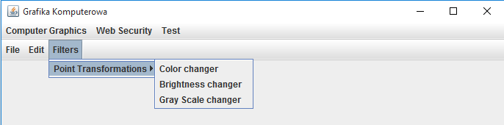

Przywracanie poprzednio wyświetlanego obrazu:

Istnieje mechanizm „Undo – Redo” pozwalający na cofanie lub przywracanie poprzednio wyświetlanych obrazów. W tym celu należy wejść w menu „Edit” i wybrać interesującą nas opcję.

Alternatywny sposób używania mechanizmu „Undo –Redo”:

„Undo” – skrót „Ctrl – z”

„Redo” – skrót „Ctrl – y”

Podstawowe operacje na kolorach:

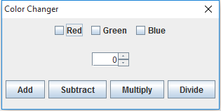

Istnieje możliwość wybrania składowych piksela, na których będą przeprowadzane operacje poprzez zaznaczenie checkboxa „Red”, „Green”, lub „Blue”.

Zmiana jasności:

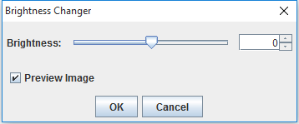

Aby zmienić jasność obrazka, należy przesunąć suwak, który operuje na wartościach od -255 do 255. Im mniejsza wartość, tym obrazek będzie ciemniejszy.

Podglądanie aktualnie filtrowanego obrazka:

Aby zobaczyć jak zmienia się obraz na bazie aktualnie stosowanego filtru należy zaznaczyć checkbox o nazwie „Preview Image”, dzięki któremu wyświetli się podgląd na żywo.

Zmiana obrazu na odcienie szarości:

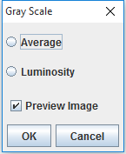

Istnieją 2 metody przekonwertowanie obrazka na skalę szarości:

1. Uśrednianie – (R + G + B)/3
2. „Luminosity” – (0.21*R + 0.72*G + 0.07*B)